Glisser-déposer

Description | Exemple
Le glisser-déposer consiste à créer des phrases à trous. Les mots manquants, disposés dans un ordre aléatoire, sont placés à côté de la tâche. Dans un ensemble, plusieurs phrases peuvent être créées. Il est également possible d'inclure des indices pour chaque phrase. Il faut associer les mots aux espaces vides dans les phrases. | 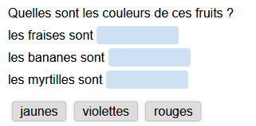

À remplir :
Instructions, phrase(s) où le mot qui sera manquant devra être souligné, éventuellement avec des indices.
Titre de la tâche et consigne :

N° | Phrase | Mot devant être manquant dans la phrase à trous | Indice (facultatif)
1.
2.
3.
4.
5.
6.

